- 关于训练中遇到的问题与应对方案：
- 过拟合：训练数据过拟合，测试数据拟合效果差。
应对方案：加数据，结合广州和深圳的数据。
- 噪声点：强噪声点的存在使得模型无法收敛。
应对方案：剔除。
二、基本参数设置：
输入变量个数：7
输出变量个数：1
隐藏层神经元个数：16
批次长度：8
训练周期：1000
初始学习率：0.001
训练集：测试集 = 7：3
三、训练损失函数图：
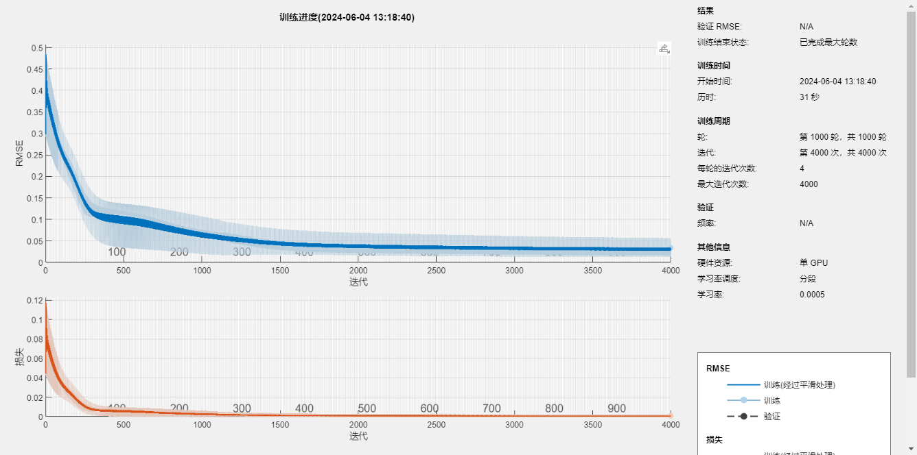
四、运行结果图
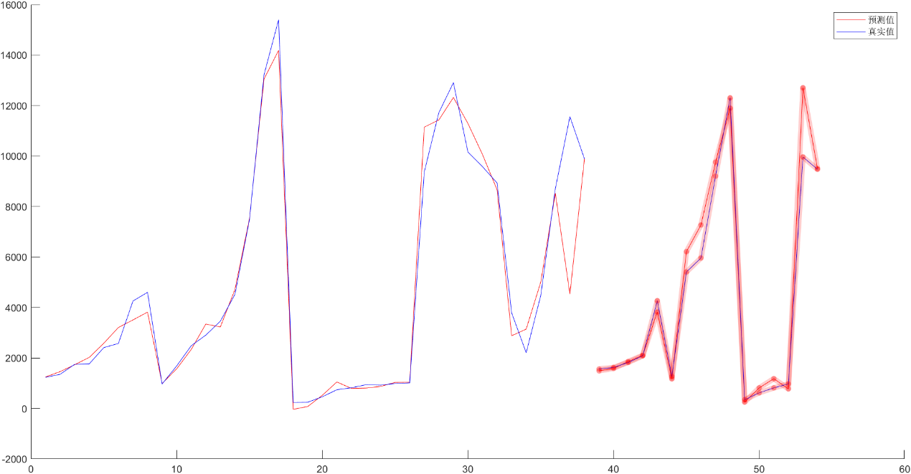
标红为测试集
五、模型评价指标
